|  |  |  |
| --- | --- | --- |
|  |  |  |
| МИНОБРНАУКИ РОССИИ | | |
| Федеральное государственное бюджетное образовательное учреждение  высшего образования  **«МИРЭА** – **Российский технологический университет»**  **РТУ МИРЭА** | | |

Институт Информационных технологий

**Отчёт по практической работе**

по дисциплине «Информационные системы и базы данных»

**Тема работы: «**Аптечный склад»

Студент группы ИВБО-06-17 Бикеев А.И.

_______________

(подпись студента)

Ведущий преподаватель Богомольная Г.В.

_______________

(подпись преподавателя)

Зачтено «____»____________ 2019 г.

Москва 2019

Оглавление

Введение 2

Диаграмма вариантов использования 2

Диаграмма классов 3

Диаграмма последовательности 4

Диаграмма кооперации 5

Диаграмма состояний 6

Диаграмма компонентов 7

Диаграмма развёртывания 8

Заключение 9

# Введение

Автоматизированная система аптечного склада- это система, которая оперирует всеми процессами хранения, выдачи, поступлений новых продукций аптеки. В данной работе будет разработана автоматизированная система аптечного склада при помощи среды моделирования IBM RationalRose на языке UML.

# Диаграмма вариантов использования

Работа над моделью начинается с общего анализа проблемы и построения диаграммы вариантов использования, которая отражает функциональное назначение проектируемой программной системы. В качестве актёров выступает диспетчер аптечного склада, который следит за состоянием товаров на складе, принимает от аптек заказы на поставку новых товаров и делает запрос на создание требуемых товаров у заводов-поставщиков.

У пользователя доступно 3 возможных варианта использования: «Оформление списка товаров на закупку», «Оплата поставщику за сделанный заказ» и «Прием новых товаров от поставщиков».

1. Сценарий «Оформление списка товаров на закупку устройства» выполняется на основе существующего положения аптечного склада. Актер узнает какие товары требуется закупить у поставщиков и запускает следующий сценарий по работе с ними
2. Сценарий «Оплата поставщику за сделанный заказ» - выполняется после выполнения подготовки заказа к выдаче диспетчеру аптечного склада
3. Сценарий «Прием новых товаров от поставщика» - когда заказ будет оплачен – задача поставщика передать со своей стороны оплаченный заказ аптечному складу

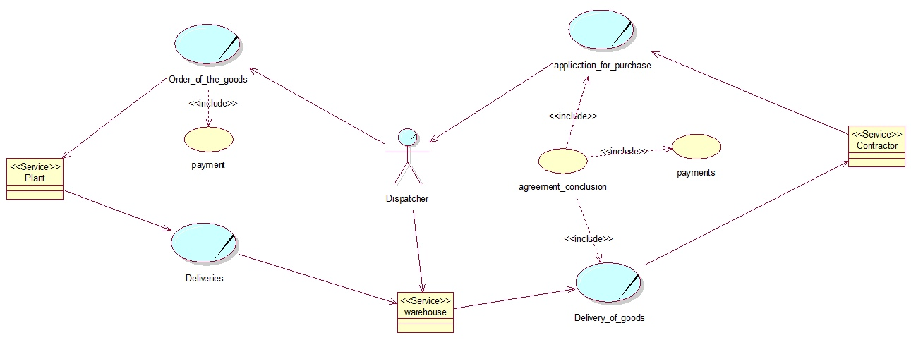

Рисунок 1 – диаграмма вариантов использования

# Диаграмма классов

Для описанных выше сценариев создана следующая диаграмма классов. На данной диаграмме мы можем наблюдать какие объекты участвуют в реализации работы данной автоматизированной системы. В качестве управляющего класса здесь выступает Dispather – диспетчер аптечного склада. Так же благодаря данной диаграмме мы можем наблюдать какими полями и методами обладает каждый из объектов, что дает проще понять работу системы.

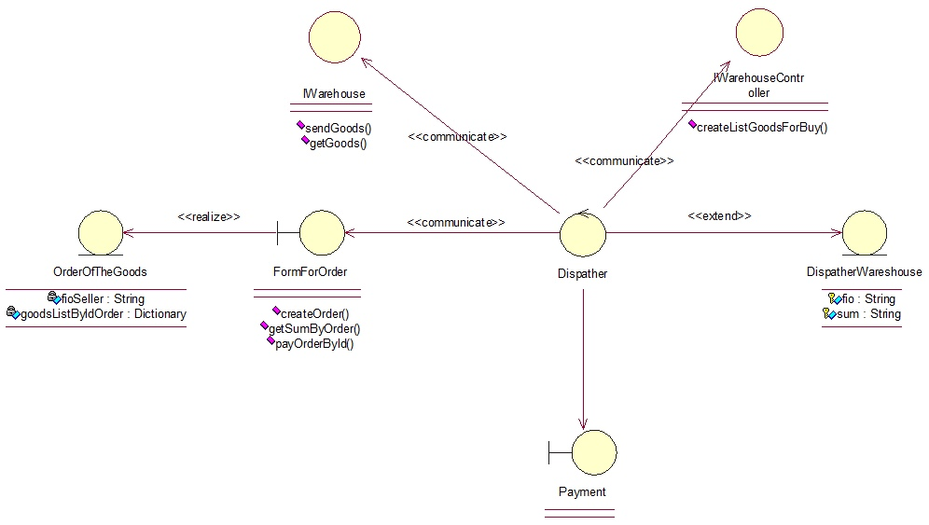

Рисунок 2 – диаграмма классов

# Диаграмма последовательности

На данной диаграмме я подробно расписываю последовательность действий диспетчера склада начиная от получения им информации о товарах, которые нужно закупить и заканчивая передачей поставщиком готового заказа в аптечный склад.

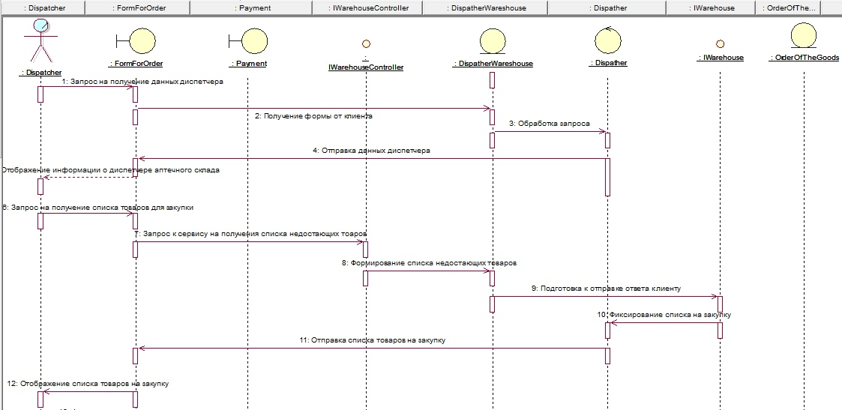

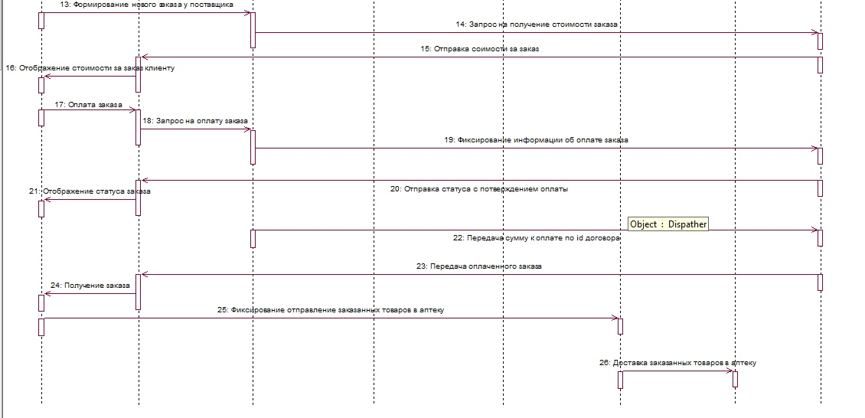

Рисунок 3 – диаграмма последовательности

# Диаграмма кооперации

В Rational Rose посредством кнопки «F5» автоматически создаем диаграмму коопераций.

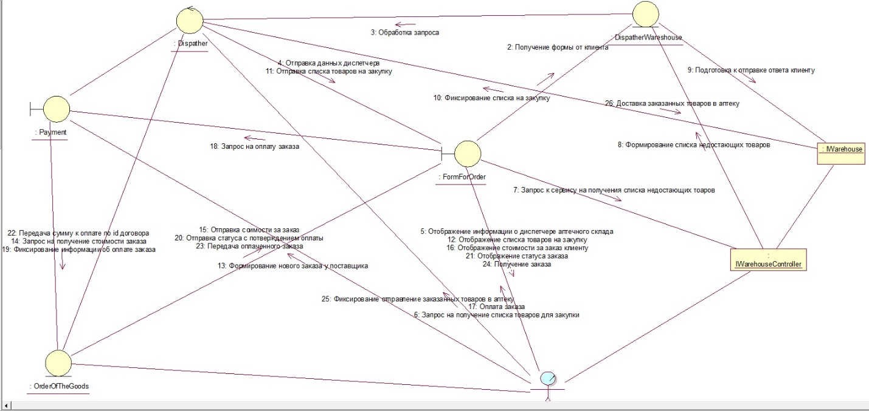

Рисунок 4 – диаграмма кооперации

# Диаграмма состояний

Для класса «OrderOfTheGoods» создана диаграмма состояний, описывающая то как меняется статус заказа в последствии выполнения операций описанных выше.

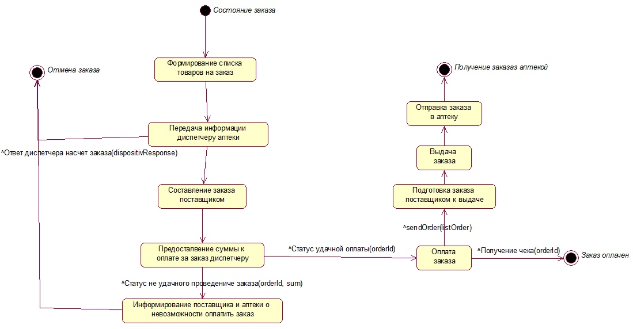

Рисунок 5 – диаграмма состояний

# Диаграмма компонентов

Здесь я отобразил то из каких частей состоит система и что каждая из себя представляет. Можно заметить, что главным тут является MainWindwo.ui – главное окно, через которое общается диспетчер аптечного склада и производит нужные операции. Для общения с поставщиками и клиентами аптечного склада у него должным образом имеется WebServer, который содержит скрипты БД и Бэкап – нужный для восстановления базы в случаи её падения. Также на диаграмме представлены списки страниц доступных в UI и некоторые системные файлы для правильной работы самого приложения.

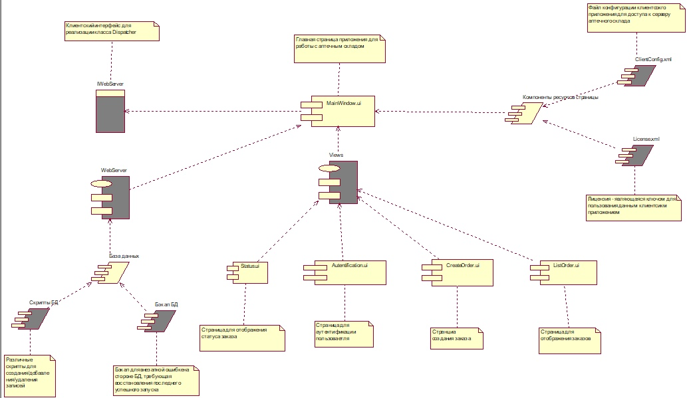

Рисунок 6 – диаграмма компонентов

# Диаграмма развёртывания

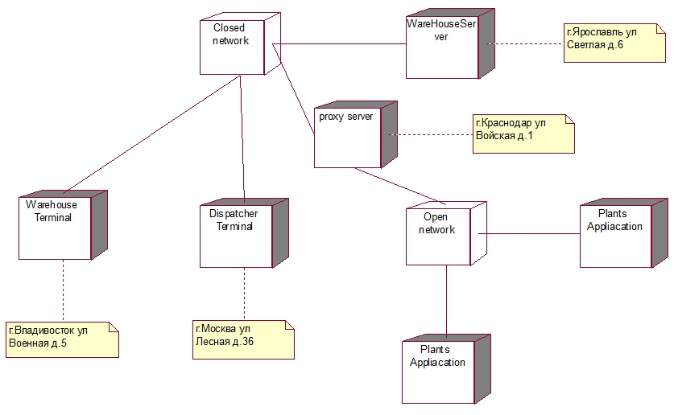

Рисунок 7 – диаграмма развёртывания

# Заключение

На языке UML разработана система автоматизации работы аптечного склада. В программе IBM RationalRose существует возможность генерации программного кода на основе диаграмм. Это позволяет получить готовую систему не разрабатывая ПО самостоятельно.